

SEMESTRÁLNÍ PRÁCE Z PŘEDMĚTU

Databázové systémy

Tiketovací systém (technická podpora)

Jiří Drápal
2022

Obsah
Zadání 1
1. DB diagram 2
2. Struktura databáze 3
3. Vytvoření databáze a tabulek 5
4. Naplnění tabulek daty 7
5. Dotazy 9

Zadání
Navrhněte databází vhodnou pro evidenci tiketů, jež bude evidovat uživatele, techniky, zařízení a tikety. Tikety mohou mít přiřazeného technika, uživatele, jenž vytvořil tento tiket, a 1 i více zařízení. Bude možné řadit tikety dle statusu, uživatele či technika. Tikety se budou přiřazovat technikům podle počtu tiketů, které momentálně mají otevřené.

1. DB diagram

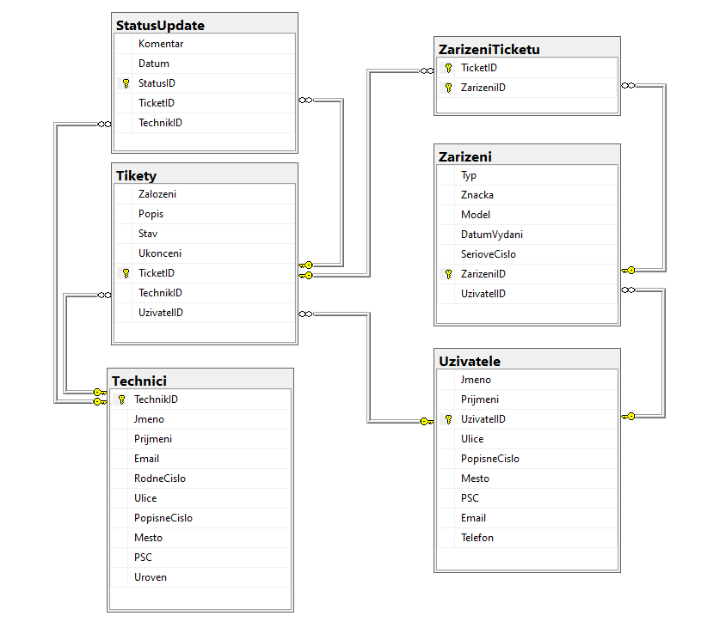
- Obr.: 1: Diagram databáze Ticket systém

2. Struktura databáze
Databáze je složena z šesti tabulek. Tabulky: Uživatele, Technici, Tikety, Zařízeni, StatusUpdate a ZarizeniTicketu. Každá tabulka obsahuje odpovídající údaje. Například tabulka Tikety obsahuje TicketID, Zalozeni(datum založení tiketu), Stav(otevřeno nebo uzavřeno), Ukonceni(datum uzavření ticketu, zdali je otevřený jedná se o NULL), TechnikID(ID technika, který je přiřazený tiketu), UzivatelID(ID uživatele, jenž založil tiket)
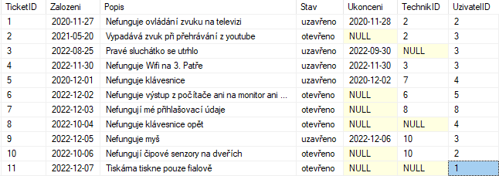
Tabulka 1: Tikety

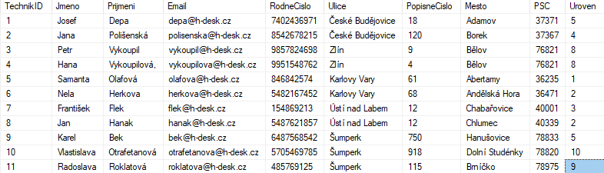
Tabulka 2: Technici
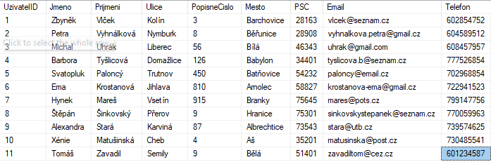
Tabulka 3: Uzivatele

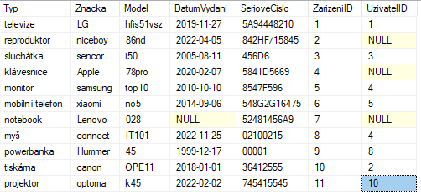
Tabulka 4: Zarizeni
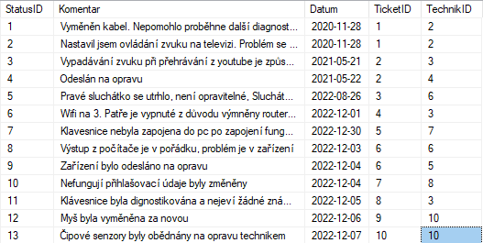
Tabulka 5: StatusUpdate
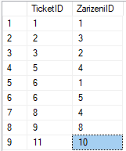
Tabulka 6 ZarizeniTicketu

3. Vytvoření databáze a tabulek
USE A22003_AP1DS_Projekt;
CREATE TABLE Technici
(
TechnikID INT NOT NULL IDENTITY(1,1),
Jmeno VARCHAR(50) NOT NULL,
Prijmeni VARCHAR(50) NOT NULL,
Email VARCHAR(200) NOT NULL,
RodneCislo BIGINT NULL,
Ulice VARCHAR(50) NOT NULL,
PopisneCislo INT NOT NULL,
Mesto VARCHAR(50) NOT NULL,
PSC INT NOT NULL,
Uroven INT NOT NULL,
PRIMARY KEY (TechnikID)
);

CREATE TABLE Uzivatele
(
Jmeno VARCHAR(50) NOT NULL,
Prijmeni VARCHAR(50) NOT NULL,
UzivatelID INT NOT NULL IDENTITY(1,1),
Ulice VARCHAR(50) NOT NULL,
PopisneCislo INT NOT NULL,
Mesto VARCHAR(50) NOT NULL,
PSC INT NOT NULL,
Email VARCHAR(100) NOT NULL,
Telefon INT NOT NULL,
PRIMARY KEY (UzivatelID)
);

CREATE TABLE Tikety
(
Zalozeni DATE NOT NULL,
Popis VARCHAR(250) NOT NULL,
Stav VARCHAR(10) NULL,
Ukonceni DATE NULL,
TicketID INT NOT NULL IDENTITY(1,1),
TechnikID INT NULL,
UzivatelID INT NOT NULL,
PRIMARY KEY (TicketID),
FOREIGN KEY (TechnikID) REFERENCES Technici(TechnikID),
FOREIGN KEY (UzivatelID) REFERENCES Uzivatele(UzivatelID)
);

CREATE TABLE Zarizeni
(
Typ VARCHAR(100) NOT NULL,
Znacka VARCHAR(100) NOT NULL,
Model VARCHAR(100) NOT NULL,
DatumVydani DATE NULL,
SerioveCislo VARCHAR(50) NULL,
ZarizeniID INT NOT NULL IDENTITY(1,1),
UzivatelID INT NULL,
PRIMARY KEY (ZarizeniID),
FOREIGN KEY (UzivatelID) REFERENCES Uzivatele(UzivatelID)
);

CREATE TABLE StatusUpdate
(
Komentar VARCHAR(250) NOT NULL,
Datum DATE NOT NULL,
StatusID INT NOT NULL IDENTITY(1,1),
TicketID INT NOT NULL,
TechnikID INT NULL,
PRIMARY KEY (StatusID),
FOREIGN KEY (TicketID) REFERENCES Tikety(TicketID),
FOREIGN KEY (TechnikID) REFERENCES Technici(TechnikID)
);

CREATE TABLE ZarizeniTicketu
(
TicketID INT NOT NULL,
ZarizeniID INT NOT NULL,
PRIMARY KEY (TicketID, ZarizeniID),
FOREIGN KEY (TicketID) REFERENCES Tikety(TicketID),
FOREIGN KEY (ZarizeniID) REFERENCES Zarizeni(ZarizeniID)
);

4. Naplnění tabulek daty
--Technici
INSERT INTO Technici (Jmeno, Prijmeni,Email,RodneCislo, Mesto, Ulice, PSC, Uroven,PopisneCislo)
VALUES
('Josef','Depa', 'depa@h-desk.cz', 7402436971, 'Adamov', 'České Budějovice', 37371, 5, 18),
('Jana', 'Polišenská', 'polisenska@h-desk.cz', 8542678215, 'Borek', 'České Budějovice', 37367, 4, 120 ),
('Petr', 'Vykoupil', 'vykoupil@h-desk.cz', 9857824698, 'Bělov', 'Zlín', 76821, 8, 9),
('Hana', 'Vykoupilová,', 'vykoupilova@h-desk.cz', 9951548762, 'Bělov', 'Zlín', 76821, 8, 4),
('Samanta', 'Olafová', 'olafova@h-desk.cz', 846842574, 'Abertamy', 'Karlovy Vary', 36235, 1, 61),
('Nela', 'Herkova', 'herkova@h-desk.cz', 5482167452, 'Andělská Hora', 'Karlovy Vary', 36471, 2, 68),
('František', 'Flek', 'flek@h-desk.cz', 0154869213, 'Chabařovice', 'Ústí nad Labem',40001, 3, 12),
('Jan', 'Hanak', 'hanak@h-desk.cz', 5487621857, 'Chlumec', 'Ústí nad Labem', 40339, 2, 12),
('Karel', 'Bek', 'bek@h-desk.cz', 6487568542, 'Hanušovice', 'Šumperk', 78833, 5,750),
('Vlastislava', 'Otrafetanová', 'otrafetanova@h-desk.cz', 5705469785, 'Dolní Studénky', 'Šumperk', 78820, 10,918),
('Radoslava', 'Roklatová', 'roklatova@h-desk.cz', 0485769125, 'Brníčko', 'Šumperk', 78975, 9,115)

--Uživatele
INSERT INTO Uzivatele (Jmeno, Prijmeni, Mesto, Ulice, PSC, Email, Telefon, PopisneCislo)
VALUES
('Zbyněk', 'Vlček', 'Barchovice', 'Kolín', 28163, 'vlcek@seznam.cz', 602854752, 3),
('Petra', 'Vyhnálková', 'Běřunice', 'Nymburk', '28908', 'vyhnalkova.petra@gmail.cz', 604589512, 8),
('Michal', 'Uhrák', 'Bílá', 'Liberec', 46343, 'uhrak@gmail.com', 608457957, 56),
('Barbora', 'Tyšlicová', 'Babylon', 'Domažlice', 34401, 'tyslicova.b@seznam.cz', 777526854, 126),
('Svatopluk', 'Paloncý', 'Batňovice', 'Trutnov', 54232, 'paloncy@email.cz', 702968854,450),
('Ema', 'Krostanová', 'Arnolec', 'Jihlava', 58827, 'krostanova-ema@gmail.cz', 722941523, 810),
('Hynek', 'Mareš', 'Branky', 'Vsetín', 75645, 'mares@pots.cz', 799147756,915),
('Štěpán', 'Šinkovský', 'Hranice', 'Přerov', 75301, 'sinkovskystepanek@seznam.cz', 770059963, 9),
('Alexandra', 'Stará', 'Albrechtice', 'Karviná', 73543, 'stara@utb.cz', 739574625,87),
('Xénie', 'Matušinská', 'Aš', 'Cheb', 35201, 'matusinska@post.cz', 730485541,4),
('Tomáš', 'Zavadil', 'Bělá', 'Semily', 51401, 'zavadiltom@cez.cz', 601234587,9)

--Zařízení
INSERT INTO Zarizeni (Typ, Znacka,Model,DatumVydani, SerioveCislo, UzivatelID)
VALUES
('televize', 'LG', 'hfis51vsz', '2019-11-27', '5A94448210',1),
('reproduktor', 'niceboy', '86nd', '2022-4-5', '842HF/15845', NULL),
('sluchátka', 'sencor', 'i50', '2005-8-11', '456D6', 3),
('klávesnice', 'Apple', '78pro', '2020-2-7', '5841D5669', NULL),
('monitor', 'samsung', 'top10', '2010-10-10', '8547F596', 4),
('mobilní telefon', 'xiaomi', 'no5', '2014-9-6', '548G2G16475', 5),
('notebook', 'Lenovo', '028', NULL, '52481456A9', NULL),
('myš', 'connect', 'IT101', '2022-11-25', '02100215', 4),
('powerbanka', 'Hummer', '45', '1999-12-17', '00001', 8),
('tiskárna', 'canon', 'OPE11', '2018-1-1', '36412555', 2),
('projektor', 'optoma', 'k45', '2022-2-2', '745415545', 10)

--Tikety
INSERT INTO Tikety (TechnikID, UzivatelID, Popis, Zalozeni, Ukonceni, Stav)
VALUES
(2, 2, 'Nefunguje ovládání zvuku na televizi', '2020-11-27', '2020-11-28', 'uzavřeno'),
(2, 3, 'Vypadává zvuk při přehrávání z youtube', '2021-5-20', NULL, 'otevřeno'),
(NULL, 3, 'Pravé sluchátko se utrhlo', '2022-8-25', '2022-9-30', 'uzavřeno'),
(3, 3, 'Nefunguje Wifi na 3. Patře', '2022-11-30','2022-11-30','uzavřeno'),
(7, 4, 'Nefunguje klávesnice', '2020-12-1', '2020-12-2', 'uzavřeno'),
(6, 5, 'Nefunguje výstup z počítače ani na monitor ani na televizi', '2022-12-2', NULL, 'otevřeno'),
(8, 8, 'Nefungují mé přihlašovací údaje', '2022-12-3', NULL, 'otevřeno'),
(NULL, 4, 'Nefunguje klávesnice opět', '2022-10-4', NULL, 'otevřeno'),
(10, 3,'Nefunguje myš', '2022-12-5', '2022-12-6', 'uzavřeno'),
(10, 2, 'Nefungují čipové senzory na dveřích', '2022-10-6', NULL, 'otevřeno'),
(NULL, 1, 'Tiskárna tiskne pouze fialově', '2022-12-7', NULL, 'otevřeno')

--StatusUpdate
INSERT INTO StatusUpdate (TicketID, TechnikID, Komentar, Datum)
VALUES
(1, 2, 'Vyměněn kabel. Nepomohlo proběhne další diagnostika', '2020-11-28'),
(1, 2, 'Nastavil jsem ovládání zvuku na televizi. Problém se jeví jako vyřešen otevřete nový ticket, pokud se problém objeví znovu', '2020-11-28'),
(2,3, 'Vypadávání zvuku při přehrávání z youtube je způsobeno špatným signálem nejspíše chyba v zařízení', '2021-5-21'),
(2, 4, 'Odeslán na opravu', '2021-5-22'),
(3,6, 'Pravé sluchátko se utrhlo, není opravitelné, Sluchátka byla recyklována zažádejte si o nové', '2022-8-26'),
(4,3, 'Wifi na 3. Patře je vypnuté z důvodu výmněny routeru, jak bylo psáno 14 dní předem mailem', '2022-12-1'),
(5,7,'Klavesnice nebyla zapojena do pc po zapojení funguje.','2022-12-30'),
(6, 6, 'Výstup z počítače je v pořádku, problém je v zařízení', '2022-12-3'),
(6, 5, 'Zařízení bylo odesláno na opravu', '2022-12-4'),
(7, 8, 'Nefungují přihlašovací údaje byly změněny', '2022-12-4'),
(8, 3, 'Klávesnice byla dignostikována a nejeví žádné známky poruchy bude probíhat další diagnostika', '2022-12-5'),
(9, 10, 'Myš byla vyměněna za novou', '2022-12-6'),
(10, 10, 'Čipové senzory byly obědnány na opravu technikem', '2022-12-7')

--Přiřazená zařízení
INSERT INTO ZarizeniTicketu (ZarizeniID, TicketID)
VALUES
(1, 1),
(3, 2),
(2, 3),
(4, 5),
(5, 6),
(1, 6),
(4, 8),
(8, 9),
(10,11)

5. Dotazy
--1. Vypíše tikety včetně jejich zařízení a uživatele přiřazeného k tiketu
SELECT [Tikety].[TicketID], [Tikety].[Popis], [Zarizeni].[Typ] AS [Zarizeni], [Uzivatele].[Jmeno], [Uzivatele].[Prijmeni] AS [Uzivatel]
FROM [Tikety]
LEFT JOIN [ZarizeniTicketu] ON [Tikety].[TicketID] = [ZarizeniTicketu].[TicketID]
LEFT JOIN [Zarizeni] ON [ZarizeniTicketu].[ZarizeniID] = [Zarizeni].[ZarizeniID]
LEFT JOIN [Uzivatele] ON [Tikety].[UzivatelID] = [Uzivatele].[UzivatelID]
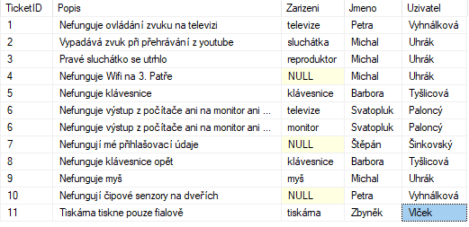
--2. Vypíše techniky s přiřazenými tikety
SELECT [Tikety].[TicketID], [Technici].[Jmeno] + ' ' + [Technici].[Prijmeni] AS [Technik]
FROM [Tikety]
LEFT JOIN [Technici] ON [Tikety].[TechnikID] = [Technici].[TechnikID]
WHERE [Tikety].[TechnikID] IS NOT NULL
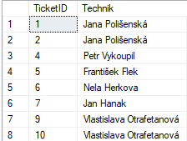
--3. Vypíše počet otevřených tiketů jednotlivých techniků
SELECT [Technici].[Jmeno] + ' ' + [Technici].[Prijmeni] AS [Technik], COUNT([Tikety].[TicketID]) AS [PocetOtevrenychTicketu]
FROM [Tikety]
LEFT JOIN [Technici] ON [Tikety].[TechnikID] = [Technici].[TechnikID]
WHERE [Tikety].[TechnikID] IS NOT NULL AND [Tikety].[Stav] = 'otevřeno'
GROUP BY [Technici].[Jmeno] + ' ' + [Technici].[Prijmeni]A
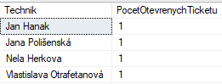

--4. Vypíše všechny tikety zařízení, které vlastní uživatel s ID 1
SELECT [Tikety].[TicketID], [Tikety].[Popis], [Zarizeni].[Typ] AS [Zarizeni], [Uzivatele].[Jmeno], [Uzivatele].[Prijmeni]
FROM [Tikety]
LEFT JOIN [ZarizeniTicketu] ON [Tikety].[TicketID] = [ZarizeniTicketu].[TicketID]
LEFT JOIN [Zarizeni] ON [ZarizeniTicketu].[ZarizeniID] = [Zarizeni].[ZarizeniID]
LEFT JOIN [Uzivatele] ON [Zarizeni].[UzivatelID] = [Uzivatele].[UzivatelID]
WHERE [Uzivatele].[UzivatelID] = 1
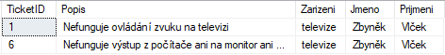
--5. Vypíše techniky, již napsali více než jeden status update
SELECT Technici.Jmeno, Technici.Prijmeni, COUNT(*) AS [Pocet Update] FROM Technici
JOIN StatusUpdate ON Technici.TechnikID = StatusUpdate.TechnikID
GROUP BY Technici.Jmeno, Technici.Prijmeni
HAVING COUNT(*) > 1
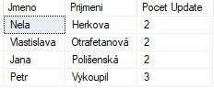
--6. U tiketu s ID 5 nastaví stav tiketu na "zavřený" a nastaví datum ukončení tiketu na aktuální datum
UPDATE Tikety
SET Tikety.Stav = 'zavřený', Tikety.Ukonceni = GETDATE()
WHERE Tikety.TicketID=5;
--7. Přidá k tiketům, které nemají žádný status update, status update s textem "Omlouváme se za zpoždění, pracujeme na tom."
INSERT INTO StatusUpdate (Komentar, Datum, TicketID)
SELECT 'Omlouváme se za zpoždění, pracujeme na tom.', GETDATE(), Tikety.TicketID
FROM Tikety
WHERE NOT EXISTS (SELECT * FROM StatusUpdate WHERE StatusUpdate.TicketID = Tikety.TicketID)
--8. Smaže zákazníky, kteří nemají žádné zařízení ani ticket
DELETE FROM Uzivatele
WHERE UzivatelID NOT IN (SELECT UzivatelID FROM Zarizeni)
AND UzivatelID NOT IN (SELECT UzivatelID FROM Tikety)
--9. Smaže tikety, jež nemají žádného majitele
DELETE FROM Tikety
WHERE UzivatelID IS NULL;

--10.Zobrazí tikety od data 2021-01-01
SELECT * FROM Tikety WHERE Zalozeni >= '2021-06-01'
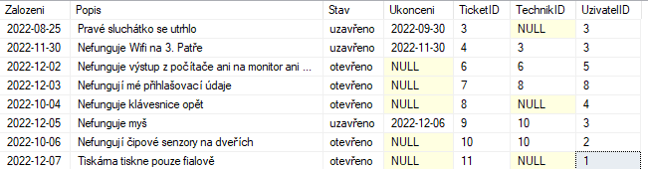
--11. Zobrazí ID prvních 3 uživatelů s největším počtem tiketů
SELECT UzivatelID, COUNT(TicketID) AS PocetTiketu
FROM Tikety
GROUP BY UzivatelID
ORDER BY PocetTiketu DESC
OFFSET 0 ROWS
FETCH NEXT 3 ROWS ONLY
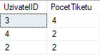
--12. Sníží úroveň všem technikům, kteří nezpracovali žádný ticket za posledních 6 měsíců, o 1 a zvýší úroveň všem technikům, již zpracovali alespoň jeden ticket za posledních 6 měsíců, o 1
DECLARE @datum DATE = DATEADD(MONTH, -6, GETDATE());
UPDATE Technici
SET Uroven = Uroven + 1
WHERE EXISTS (SELECT * FROM Tikety WHERE TechnikID = Technici.TechnikID AND Zalozeni > @datum);
UPDATE Technici
SET Uroven = Uroven - 1
WHERE NOT EXISTS (SELECT * FROM Tikety WHERE TechnikID = Technici.TechnikID AND Zalozeni > @datum);
--13. Přidá nového technika
INSERT INTO Technici (Jmeno, Prijmeni, Email, RodneCislo, Ulice, PopisneCislo, Mesto, PSC, Uroven)
VALUES ('Petr', 'Novak', 'novak@utb.cz', 123456789, 'Králec', 120, 'Dolní studénky', 78820, 1)
--14. Zobrazí všechny techniky z Českých Budějovic
SELECT * FROM Technici WHERE Ulice = 'České Budějovice'
--15. Zobrazí všechny uživatele, co mají email na doménu gmail.cz
SELECT * FROM Uzivatele WHERE Email LIKE '%@gmail.cz'

--Trigger, který při vytvoření tiketu nastaví stav tiketu na "otevřeno" a nastaví datum založení tiketu na aktuální datum
CREATE TRIGGER OteviraniTicketu ON Tikety
AFTER INSERT
AS
BEGIN
UPDATE Tikety
SET Stav = 'otevřeno', Zalozeni = GETDATE()
WHERE TicketID = (SELECT MAX(TicketID) FROM Tikety)
END

-- Procedura která přidá tikety které nemají přiřazené technika technikovi který má nejméně otevřených tiketů
CREATE PROCEDURE [dbo].[PridatTiketyTechnikovi]
AS
BEGIN
DECLARE @TechnikID INT
DECLARE @TicketID INT
DECLARE @PocetTiketu INT
DECLARE @MinPocetTiketu INT
DECLARE @MinTechnikID INT

SET @PocetTiketu = (SELECT COUNT(*) FROM Tikety WHERE TechnikID IS NULL)

WHILE (@PocetTiketu > 0)
BEGIN
SET @MinPocetTiketu = (SELECT MIN(PocetTiketu) FROM (SELECT COUNT(*) AS PocetTiketu FROM Tikety WHERE Stav='otevřeno' GROUP BY TechnikID) AS MinPocetTiketu)
SET @MinTechnikID = (SELECT TOP 1 TechnikID FROM (SELECT COUNT(*) AS PocetTiketu, TechnikID FROM Tikety GROUP BY TechnikID) AS MinPocetTiketu WHERE PocetTiketu = @MinPocetTiketu)
SET @TicketID = (SELECT TOP 1 TicketID FROM Tikety WHERE TechnikID IS NULL)
UPDATE Tikety SET TechnikID = @MinTechnikID WHERE TicketID = @TicketID
SET @PocetTiketu = @PocetTiketu - 1
END
END
EXEC PridatTiketyTechnikovi

